**Занятие № 3**

**Дата выполнения работы:** 19.04.2023

# **Тема работы: «Процедуры и функции. Перегрузка функций (методов) и**

# **операторов»**

# **Ход работы**

**Задание 1**

Даны m и n - целые числа. Вычислите НОК(m, n). При вычислениях

используйте операцию взятия остатка от деления нацело.

**Листинг программы:**

using System;

using System.Collections.Generic;

using System.ComponentModel;

using System.Data;

using System.Drawing;

using System.Linq;

using System.Text;

using System.Threading.Tasks;

using System.Windows.Forms;

namespace _1

{

public partial class Form1 : Form

{

public Form1()

{

InitializeComponent();

}

private void Вывод_Click(object sender, EventArgs e)

{

}

private int GCD(int a, int b)

{

while (b != 0)

{

int temp = b;

b = a % b;

a = temp;

}

return a;

}

private int LCM(int a, int b)

{

return (a / GCD(a, b)) * b;

}

private void button1_Click(object sender, EventArgs e)

{

int m = int.Parse(textBox1.Text);

int n = int.Parse(textBox2.Text);

int lcm = LCM(m, n);

textBox3.Text = lcm.ToString();

}

}

}

**Результат:**

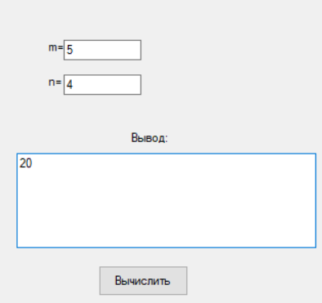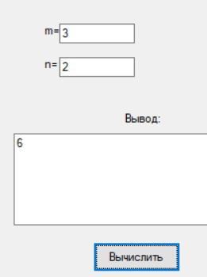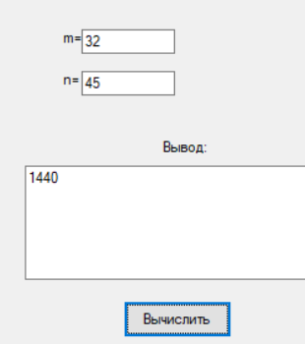

**Задание 2**

Задан круг радиуса r с центром в точке P с координатами x и y. Задана

прямая y = b, параллельная оси X. Определить, пересекаются ли круг ипрямая.

**Листинг программы:**

using System;

using System.Collections.Generic;

using System.ComponentModel;

using System.Data;

using System.Drawing;

using System.Linq;

using System.Text;

using System.Threading.Tasks;

using System.Windows.Forms;

namespace _2

{

public partial class Form1 : Form

{

public Form1()

{

InitializeComponent();

}

private void button1_Click(object sender, EventArgs e)

{

double x = Convert.ToDouble(textBox1.Text);

double y = Convert.ToDouble(textBox2.Text);

double r = Convert.ToDouble(textBox3.Text);

double b = Convert.ToDouble(textBox4.Text);

double distance = Math.Abs(y - b);

if (distance <= r)

{

textBox6.Text = "Круг и прямая пересекаются.";

}

else

{

textBox6.Text = "Круг и прямая не пересекаются.";

}

}

}

}

**Результат:**

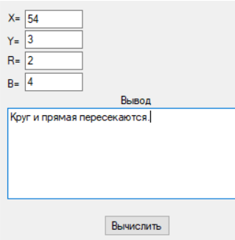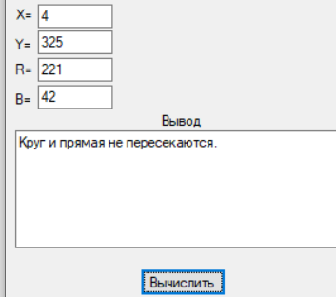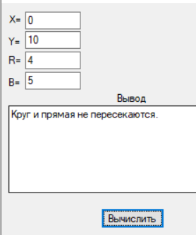

**Задание 3**

Вычислить и вывести на экран в виде таблицы значения функции F на

интервале от Хнач. до Хкон. с шагом dХ.

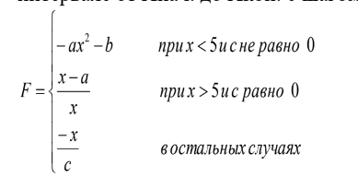

где a, b, c — действительные числа.

Функция F должна принимать действительное значение, если выражение

(Aц ИЛИ Bц) МОД2 (Aц ИЛИ Сц)

не равно нулю, и целое значение в противном случае. Через Aц, Bц и Сц

обозначены целые части значений a, b, c, операции И, ИЛИ и МОД2

(сложение по модулю 2, исключающее ИЛИ) — поразрядные. Значения a, b,

c, Хнач., Хкон., dХ ввести с клавиатуры.

Предусмотреть обработку возможных ошибок ввода и вычислений.

**Листинг программы:**using System;

using System.Collections.Generic;

using System.ComponentModel;

using System.Data;

using System.Drawing;

using System.Linq;

using System.Text;

using System.Threading.Tasks;

using System.Windows.Forms;

namespace _3

{

public partial class Form1 : Form

{

public Form1()

{

InitializeComponent();

}

private void button1_Click(object sender, EventArgs e)

{

double a = Convert.ToDouble(textBox2.Text);

double b = Convert.ToDouble(textBox3.Text);

double c = Convert.ToDouble(textBox4.Text);

double Xнач = Convert.ToDouble(textBox5.Text);

double Xкон = Convert.ToDouble(textBox6.Text);

double dx = Convert.ToDouble(textBox7.Text);

for (double x = Xнач; x <= Xкон; x += dx)

{

double result;

if (x < 5 && b != 0)

{

result = -a * x * x * b;

}

else if (x > 5 && c == 0)

{

result = (x - a) / x;

}

else

{

result = -x / c;

}

if ((int)a % 2 == 1 || (int)b % 2 == 1 || (int)c % 2 == 1)

{

textBox1.Text = Convert.ToString(result);

}

else

{

textBox1.Text = Convert.ToString(result);

}

}

}

}

}

**Результат:**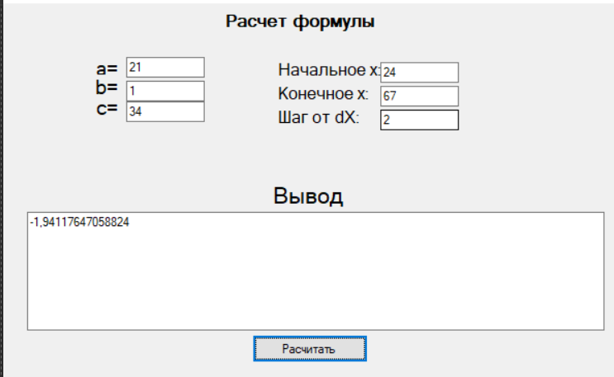

**Вывод:**

Процедуры и функции - это блоки кода, которые могут быть вызваны в программе для выполнения определенной задачи или вычисления значения.  
  
Процедура - это блок кода, который выполняет определенную задачу и не возвращает никакого значения. Процедуры часто используются для группировки повторяющихся операций, чтобы сократить объем кода и сделать его более читабельным. Процедуры могут принимать параметры, которые передаются внутрь процедуры для использования в ее теле.  
  
Функция - это блок кода, который выполняет определенную задачу и возвращает значение. Функции могут быть использованы внутри выражений, чтобы вычислить значение, которое может быть присвоено переменной или использовано в дальнейших вычислениях. Функции также могут принимать параметры.  
  
Научился разрабатывать функции. Реализовывать перегрузку функций.  
Использовать перегруженные функции.